Шаблони та формуляр-зразки документа. Реквізити документа. Правила оформлення сторінки

Шаблон – це відформатований певним чином документ-заготовка, який зберігається в окремому файлі та використовується як основа для створення нових документів певного типу.
Основна відмінність між документами і шаблонами полягає в їхньому призначенні: шаблон – це заготовка документа з готовими елементами тексту та оформлення, яка призначена для подальшого заповнення даними, а документ – це вже підготовлений текст, можливо на основі якогось шаблону. Шаблони зберігаються у файлах з розширенням імені dotx та dotm.

Основні групи шаблонів:
- інстальовані – шаблони документів певних типів (листів, факсів, звітів та ін.), які інстальовані на комп’ютері у складі пакета Microsoft Office;
- Microsoft Office Online – шаблони документів різноманітних типів (вітальних листівок, візиток, бюлетенів, сертифікатів, грамот, запрошень, заяв, календарів та ін.), які розташовані на веб-сайті Microsoft Office Online;
- шаблони користувача – шаблони, які створені користувачем.
Основним зі стандартних шаблонів Word є шаблон Звичайний (зберігається у файлі Normal.dotm), який автоматично відкривається із запуском програми Word.
Ще одним зі стандартних шаблонів Word є, наприклад, шаблон Звичайне резюме (файл MedianResume.dotx). Цей шаблон містить у документі-заготовці кілька текстових полів, у які користувач вносить дані про себе: ім’я та прізвище, контактну інформацію, відомості про освіту, місце роботи тощо.
Для виготовлення будь-якого з організаційно-розпорядчих документів необхідно засвоїти правила формуляра-зразка.
Формуляр-зразок - це модель побудови форми документа, яка встановлює галузь використання, формати, розміри берегів, вимоги до побудови конструкційної сітки та основні реквізити (ДСТУ 2732-94).
Реквізити - це сукупність обов'язкових даних у документі, без яких він не може бути підставою для обліку й не має юридичної сили.
У разі оформлення організаційно-розпорядчих документів використовується такий склад реквізитів:
1. державний герб;
2. емблема організації;
3. зображення нагород;
4. код підприємства;
5. код документа;
6. назва міністерства чи відомства;
7. назва підприємства (установи, організації, фірми);
8. назва структурного підрозділу;
9. індекс підприємства зв'язку, поштова й телеграфна адреси, номер телетайпа (абонентського телеграфу), номер телефону, номер рахунку в банку;
10. назва виду документа;
11. дата;
12. індекс (вихідний номер документа);
13. посилання на індекс і дату вхідного документа;
14. місце складання чи видання;
15. гриф обмеження доступу до документа;
16. адресат;
17. гриф затвердження;
18. резолюція;
19. заголовок до тексту;
20. позначка про контроль;
21. текст;
22. позначка про наявність додатка;
23. підпис;
24. гриф погодження;
25. візи;
26. відбиток печатки;
27. позначка про завірення копії;
28. прізвище виконавця та номер його телефону (позначка про виконавця);
29. позначка про виконання документа й направлення його до справи;
30. позначка про перенесення даних на машинний носій;
31. позначка про надходження.
Реквізити бувають: постійні, змінні.
Постійні реквізити наносять, коли виготовляють уніфіковану форму чи бланк документа, а змінні - під час його складання.
Кожний із реквізитів має свою довжину, визначену у формулярі-зразку.
Довжина реквізиту - це кількість графічних знаків та пробілів, потрібна для запису реквізиту на документі.
Робоча площа документа - це площа уніфікованої форми чи бланка документа, призначена для заповнення основними реквізитами.
Береги документа - це площі, призначені для закріплення документа в технічних засобах зберігання, а також для нанесення спеціальних позначок і зображень.
ГОСТ 6.38-90 встановлює два формати паперу для виготовлення службових документів: А4 (210 х 297 мм) та А5 (210 х 148 мм).
У ГОСТ 6.38-90 установлено такі розміри берегів формуляра-зразка:
- лівого - 20 мм (8 пробілів);
- правого - не менше ніж 8 мм (3-4 пробіли);
- верхнього - не менше ніж 10 мм (3-4 інтервали);
- нижнього - не менше ніж 8 мм (2-4 інтервали).
Однак на практиці здебільшого дотримуються розмірів берегів відповідно до старого ГОСТ 6.39-72. Формуляр-зразок»:
- лівого - 35 мм (13 пробілів);
- правого - не менше ніж 8 мм (3-4 пробіли);
- верхнього - 20 мм (4-5 інтервалів);
- нижнього - не менше ніж 19 мм (для формату А4);
- не менше ніж 16 мм (для формату А5).
Лівий берег призначено для нанесення реквізитів 2, 20, а також для закріплення документа в технічних засобах зберігання; правий берег - це резерв, залишений задля збереження тексту документа; верхній берег призначено для проставляння сторінок, нанесення реквізитів 1, 4, 5; нижній - для нанесення реквізитів 29, 30, 31.
Якщо документ оформляють також і на звороті аркуша (термін зберігання такого документа має становити не більше ніж 3 роки), то лівий і правий береги на звороті відповідно міняються місцями (лівий - 8 мм, правий - 20 мм), а верхній і нижній - залишаються без змін.
У документах, що виготовляються на аркушах формату А4 і змістова частина яких має вигляд табличних форм, допускається розміщення основних реквізитів паралельно довгій стороні аркуша.
Оформляючи конкретний документ, застосовують не всі реквізити, а лише ті, які необхідні для виготовлення документів цього типу й вважаються обов'язковими відповідно до юридичних вимог.
Згідно з ГОСТ 6.38-90 допускається розміщення реквізиту 3 на площі, що відводиться для реквізиту 6, який, відповідно, розташовують нижче від реквізиту 3.
Реквізит 2 розташовують на рівні реквізиту 7 (на лівому березі). Якщо обсяг реквізиту 16 або 17 завеликий, то реквізит 18 можна писати на будь-якій вільній площі робочого поля першої сторінки документа.
У багатосторінкових документах реквізити 22-28, 30 проставляють на останній сторінці на площі, відведеній формуляром-зразком.
Реквізит 25 оформляють вище за реквізит 24.
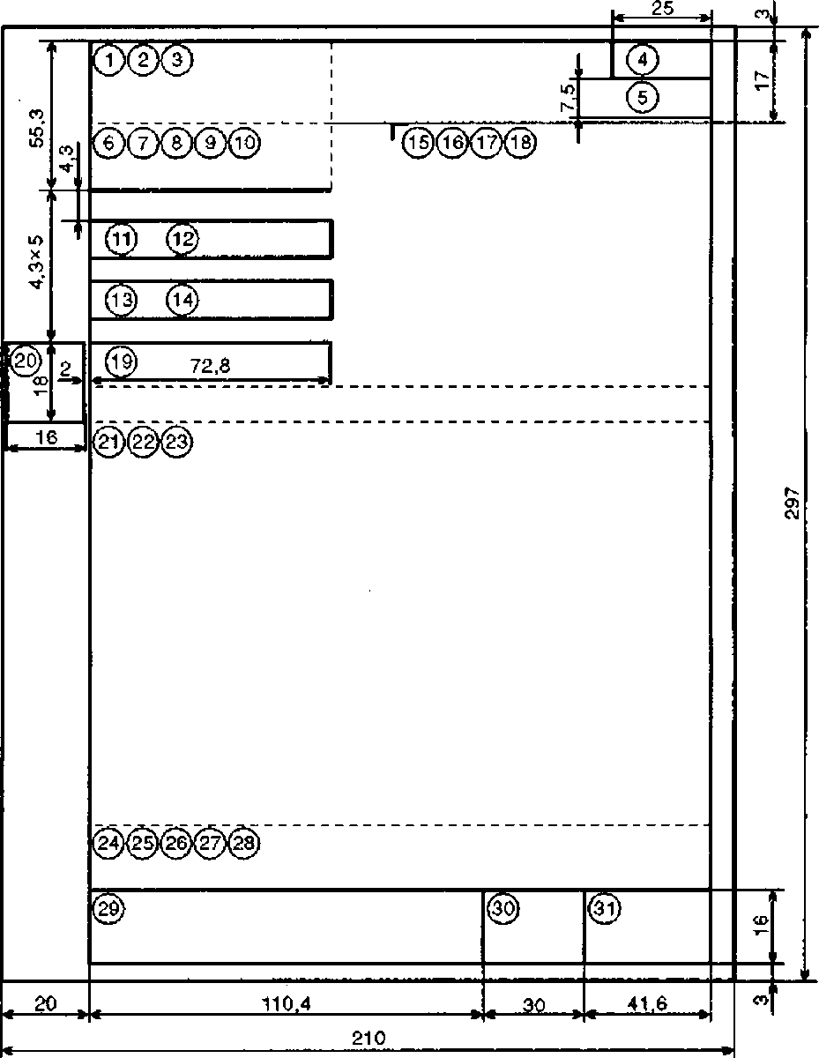
Формуляр-зразок ОРД формату А4 (ГОСТ 6.38—90) [реквізити (в кружечках) розташовані паралельно короткій стороні аркуша]
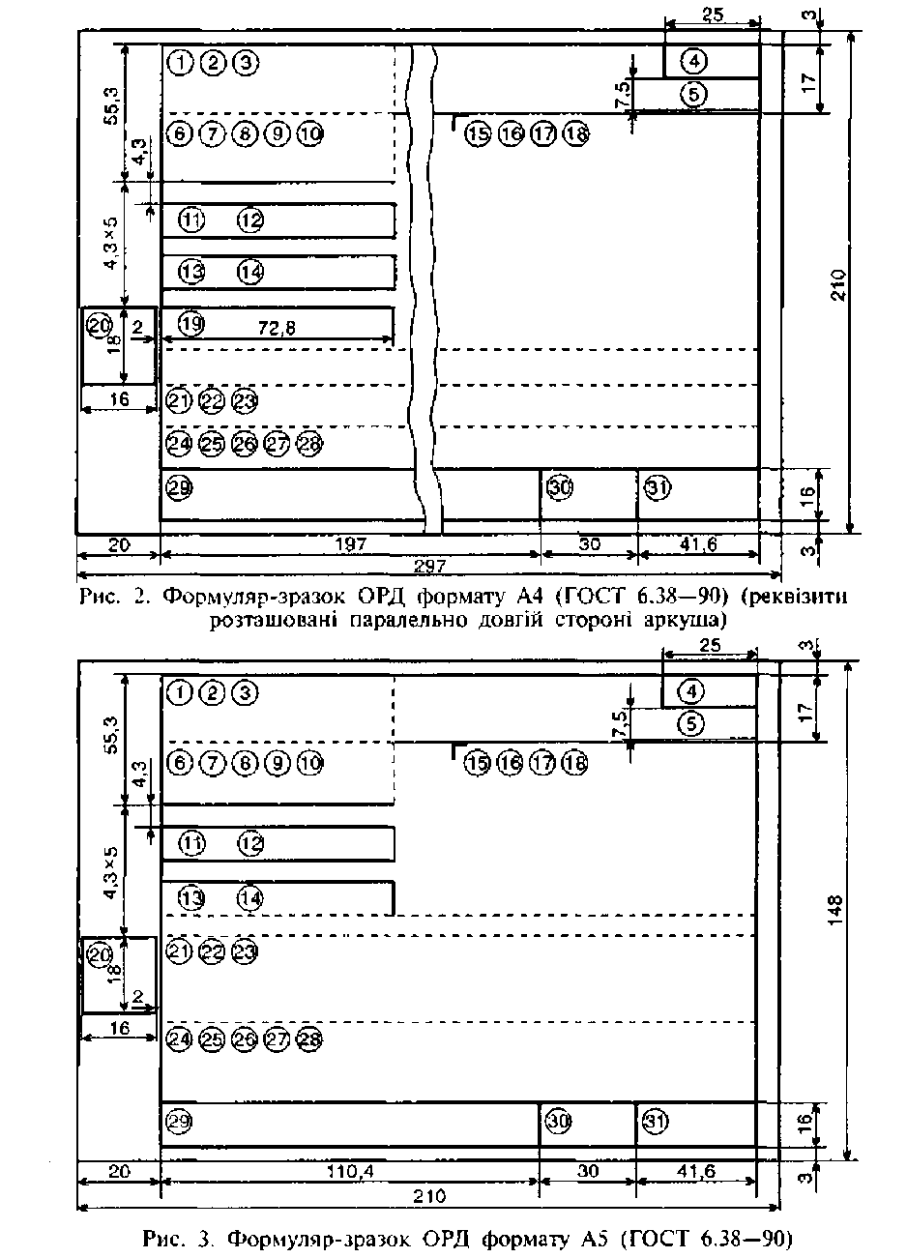

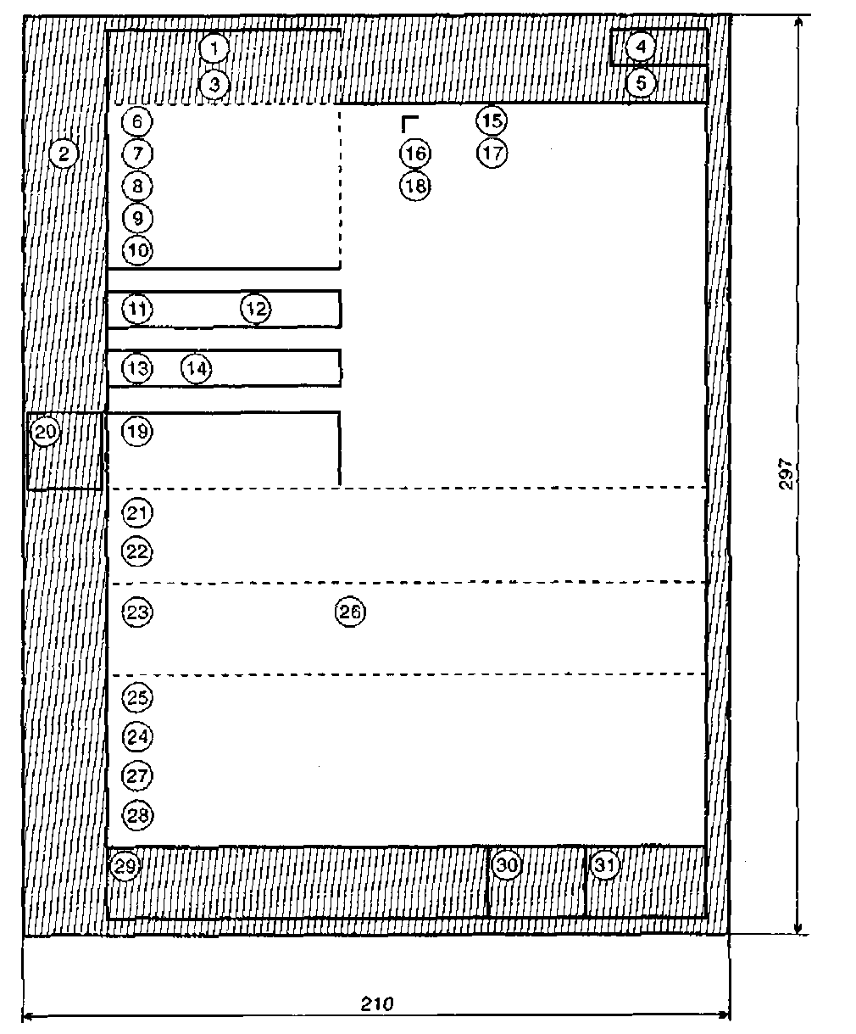
Рис. 4. Формуляр-зразок ОРД формату А4 з кутовим розташуванням постійних реквізитів
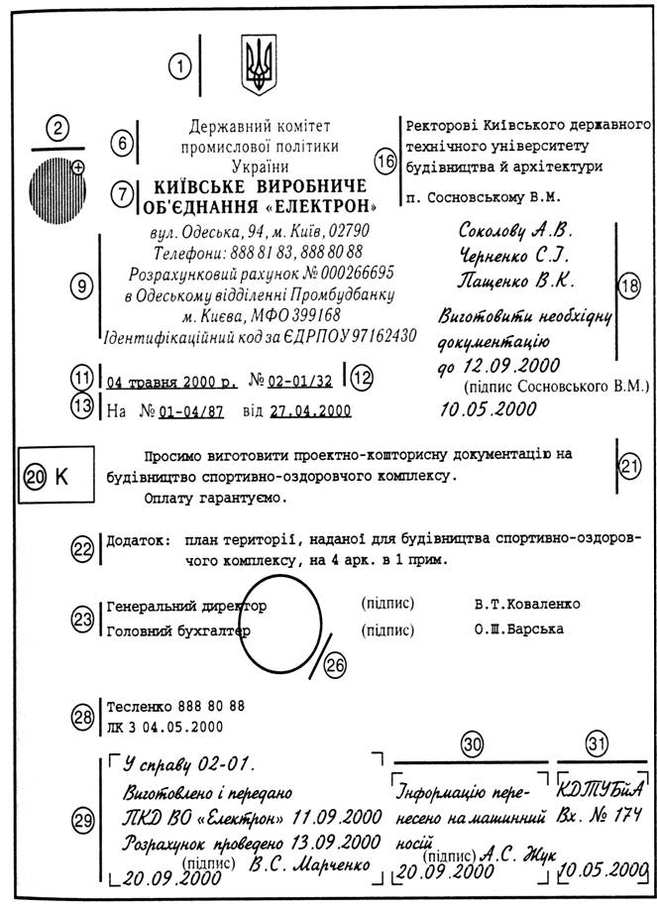
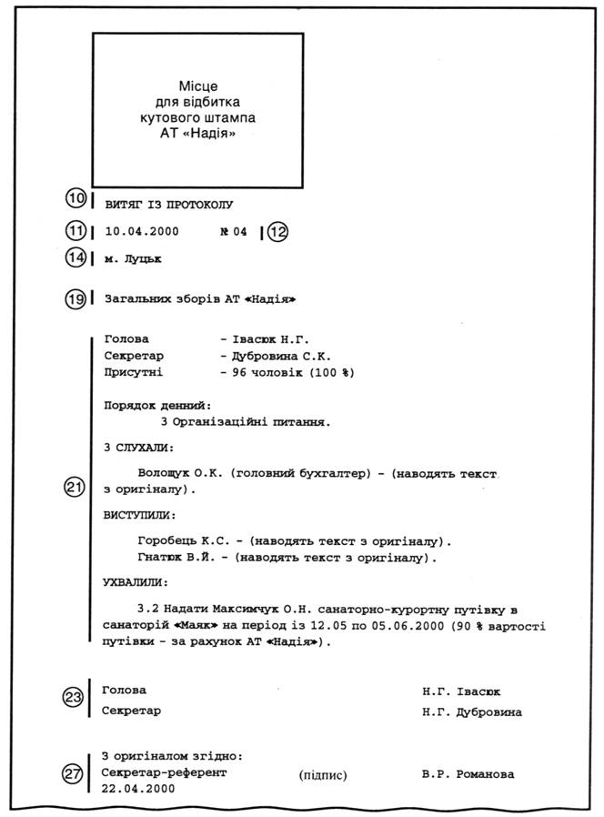

Практичне завдання
Створити бланки документів за зразком:
Зразок 1
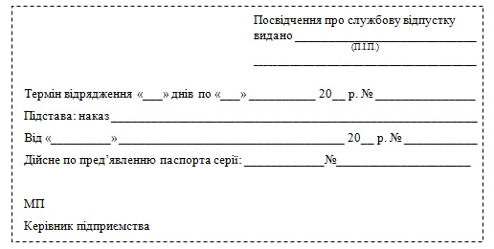

Зразок 2
